ТВИНИНГ ЛАЈТ ПРОЕКТ
Усогласување на законодавството и имплементација на правото на ЕУ во областа на рибарството и аквакултурата во Република Северна Македонија
MK 20 IPA AG 01 21 TWL

Работилница на тема маркетинг стандарди и информирање на потрошувачите за производите од рибарство и аквакултура
Во рамките на Твининг лајт проектот финансиран од ЕУ „Усогласување на законодавството и имплементација на правото на ЕУ во областа на рибарството и аквакултурата во Република Северна Македонија“, на 23 ноември 2022 година во Министерството за земјоделство, шумарство и водостопанство – Скопје се одржа работилница на тема маркетинг стандарди и информирање на потрошувачите. Експертите од земјата-членка/партнер која го спроведува проектот, од Република Хрватска, г-ѓа Мирта Новак, г-дин Домагој Бојко и г-ѓа Марија Батиниќ Сермек ја презентираа темата на учесниците на работилницата.
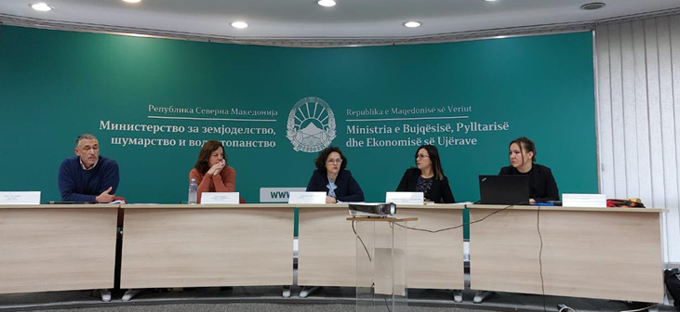
На работилницата присуствуваа претставници од областа на рибарството и аквакултурата (увозници, дистрибутери и трговци на мало) и од администрацијата (Министерството за земјоделство, шумарство и водостопанство, Државен инспекторат за земјоделство, Агенција за храна за ветеринарство) кои се запознаа со темата преку презентации, практични примери и отворена дискусија.
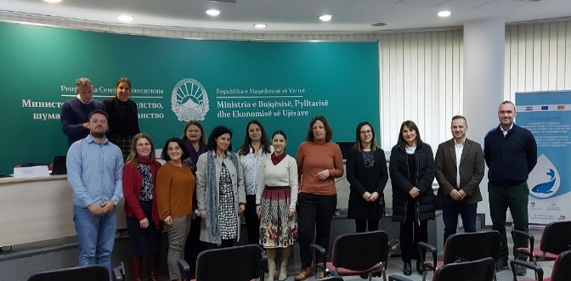
Учесниците беа запознати со предлог Правилникот за пазарни стандарди за одредени производи од рибарство, туна, бонито, сардина и видови слични на сардина, Правилникот за информации за потрошувачите за производи од рибараство и аквакултура и Листа на комерцијални ознаки за производи од рибарство и аквакултура кои беа подготвени во рамките на проектот. Правилниците се изработени во согласност со соодветните регулативи на ЕУ кои ја регулираат областа, кои исто така беа презентирани на работилницата и претставуваат значаен чекор кон усогласување на националното законодавство со законодавството на ЕУ.
